**2.3 Elektromagnetische Induktion (Electromagnetic induction)**

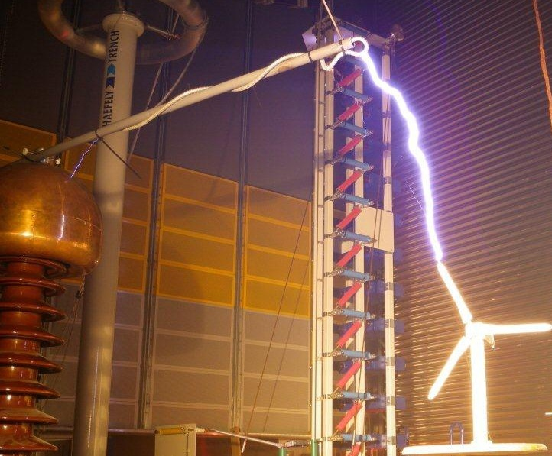

Abbildung , Erzeugung eines Blitzes im Labor

In Abbildung 1 ist erkennbar, dass man offensichtlich Blitze erzeugen kann. Aber wie? Vermutlich ist allen klar, dass ohne ,,________________‘‘ kein Blitz. Aber wie bekommt man ,,Strom‘‘? Genau hier kommt die ___________________________ ins Spiel. Diese ermöglicht es uns ,,Strom‘‘ zu ,,erzeugen‘‘. Aber ist es physikalisch gesehen wirklich möglich ,,Strom‘‘ zu ,,erzeugen‘‘? ______! ,,Strom‘‘ bezeichnet im Volksmund generell ___________________, welche aber nicht einfach erzeugt werden kann (______________________!). Elektrische Energie kann nur durch die __________________ einer anderen Energieform bereitgestellt werden. Generell kann dies beispielsweise durch die Umwandlung von mechanischer Energie geschehen. Aber zurück zur zum ,,erzeugten‘‘ ,,Strom‘‘. Da wir Physiker sind reicht uns nicht einfach nur der volkstümliche Gebrauch des Worts ,,Strom‘‘. Genauer handelt es sich hierbei nämlich um die sogenannte _______________________ mit Einheit ______________ welche _______________ wird. Aber jetzt ist noch immer nicht geklärt wie eine Spannung U induziert werden kann, beziehungsweise wie die hier betrachtete Umwandlung von mechanischer in elektrische Energie erfolgt. Dafür werden generell 2 Bauteile benötigt:

* __________________________________________
* __________________________________________

Wenn jetzt auch noch die induzierte Spannung gemessen werden soll braucht man natürlich ein _____________________. Aber wie kann jetzt eine Spule und ein Magnet gemeinsam zu einer Spannung führen?

<https://www.youtube.com/watch?v=jj4BV8zJgLo>

in dem Video ist erkennbar, dass es zu einer Spannungsinduktion (siehe Messgerät) in der Spule kommt, wenn der Magnet in die Spule ___________________ bewegt wird. Wichtig ist, dass es zu keinem Ausschlag kommt, wenn sich der Magnet ________________! Immerhin handelt es sich um eine ________________________, und wenn sich der Magnet nicht bewegt gibt es keine __________________ Energie. Ebenfalls ist die induzierte Spannung beim Hineinscheiben ___________________ zum Hinausziehen (Beispielsweise kann die induzierte Spannung positiv sein beim Hineinschieben, aber muss dann _________________ sein beim Herausziehen). Aber was ändert sich am System (Magnet und Spule) wenn der Magnet in die Spule bewegt wird? Wir erinnern uns, ein Magnet hat ein magnetisches Feld, mit einer _________________________ und einer ______________________. Bei diesem Versuch wollen wir jetzt genauer die magnetische Flussdichte B betrachten (diese gibt an wie viele Feldlinien sich in einem _____________________ befinden (__________ Winkel zwischen Fläche und Linie)). Wenn jetzt der Magnet in die Spule geschoben wird, ändert sich die _______________________ in der Spule. Diese Änderung führt zur Induktion einer ___________________. Die magnetische Flussdichte B muss sich also mit der Zeit ______________!

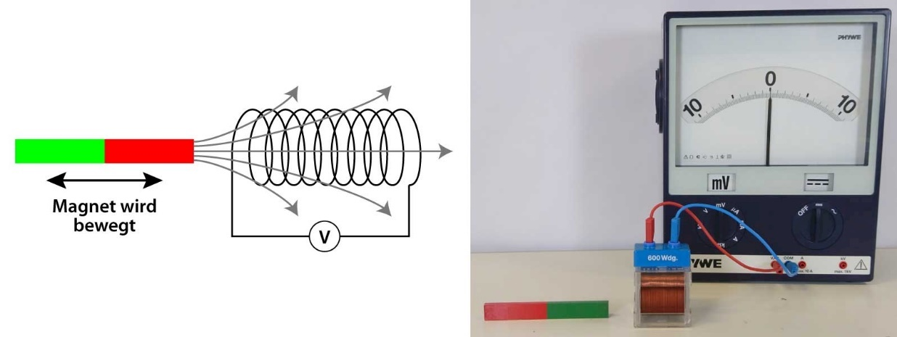

Abbildung , Darstellung der sich ändernden magnetischen Flussdichte B in der Spule bei einer Bewegung des Magneten

Aber welche Möglichkeiten gibt es denn ein sich zeitlich änderndes Magnetfeld zu erzeugen? Wir haben gesehen, es kann beispielsweise durch eine _______________________________ realisiert werden. Da wir aber in der Natur nur sehr wenige eindimensional oszillierende (_________________) Prozesse beobachten können, hat man sich eine andere Lösung überlegt. Nämlich den Magneten ________________ zu lassen (oder die Spule)!

**2.3.1 Generator vs Motor**

Als Generator wird ein Bauteil bezeichnet, welches eine beliebige Energieform in ______________ Energie umwandelt. Ein Motor hingegen ist ein Bauteil, welches aus einer beliebigen Energieform __________________ erzeugt.

**2.3.1.1 Wechselstromgenerator (Alternator)**

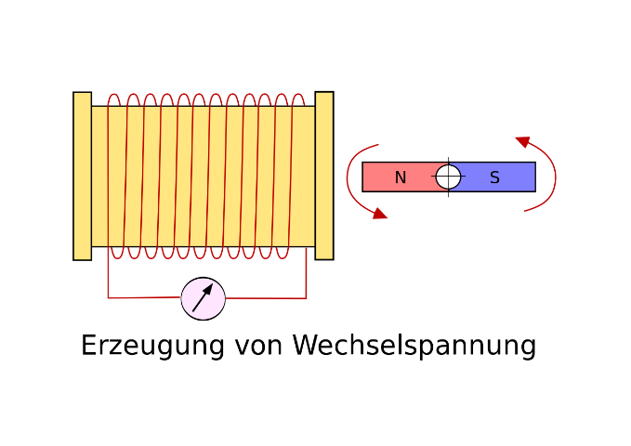

Abbildung , Durch Rotation eines Magneten kann ein sich zeitlich änderndes Magnetfeld erzeugt werden

In Abbildung 3 ist ein Wechselstrommotor mit einem ________________ Wirkungsgrad veranschaulicht. Wesentlich ist hier jedoch, dass durch die Rotationsbewegung eine _______________________ erzeugt wird (wir erinnern uns an das sich __________________ Vorzeichen der Spannung U beim hinein und hinausbewegen des Magneten). Aber mit welchen Anlagen wird nun ,,Strom erzeugt‘‘? Beispielsweise kann dies mit einem Windrad, einem Wasserkraftwerk, einem Atomkraftwerk oder auch einer Lichtmaschine im Auto passieren. Alle diese Kraftwerke haben gemeinsam, dass sie eine Turbine, beziehungsweise ein sich _____________________ Bauteil besitzen (dieses kann entweder die Spule, oder der Magnet sein).

**2.3.1.1.1 Einphasenwechselstrom (Single phase alternating current)**

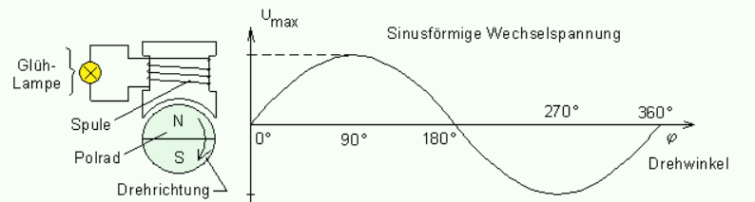

Abbildung , Spannungsverlauf eines Einphasenwechselstroms

Abbildung 4 zeigt den Spannungsverlauf eines Einphasenwechselstroms. Die Spannung erreicht hier ihren Maximalwert, wenn ___________________, und ihren Minimalwert, wenn _________________ zeigt. Aufgrund der ____________________ entsteht die hier sichtbare _________________ Funktion.

Da die Spannung, wie in Abbildung 4 ersichtlich, abhängig vom _______________ ist, ist sie natürlich auch von der _____________ abhängig (der Sinusverlauf ist ident, lediglich auf der x-Achse ist dann die Zeit t anstatt des Drehwinkels φ zu finden). Zur Berechnung der Momentanspannung (Spannung zu einem bestimmten Zeitpunkt) wird folgende Formel verwendet:

|  |
| --- |
|  |

Diese kennen wir etwas abgewandelt schon von den Pendeln. ω bezeichnet hier die _______________.

Berechne die Momentanspannung nach 2 ms, wenn eine Ausgangsspannung von 400 V sowie eine 50 Hz Wechselspannung vorliegt.

Berechne die Frequenz f der Wechselspannung, wenn die Momentanspannung nach 10 s 5 V betragen soll. Ausgangsspannung ist wieder mit 400 V anzunehmen.

**2.3.1.1.2 Dreiphasenwechselstrom (Three-phase alternating current)**

In Realität erzeugen Kraftwerke, wie beispielsweise ein Windkraftwerk, einen sogenannten ,,_____________________________‘‘ welcher im Volksmund auch als ,,stark Strom‘‘ bezeichnet wird, was aber nicht korrekt ist. Der Dreiphasenwechselstrom bringt gegenüber dem Einphasenwechselstrom (1 Magnet, 1 Spule) den Vorteil, dass der ,,Strom‘‘ mit wesentlich weniger _____________________ in Form von Hochspannungsleitungen transportiert werden kann.

<https://de.wikipedia.org/wiki/Datei:Simpel-3-faset-generator.gif>

In diesem Gif ist erkennbar, wie Dreiphasenwechselstrom entsteht. Die Pfeile in den Spulen (diese geben Aussage über das mathematische Vorzeichen (also +U oder -U)) ändern sich während der Rotationsbewegung (siehe Abbildung 4). Dies ist darauf zurückzuführen, dass sich auch der ____________________ der Pole zu den Spulen bei der Drehbewegung ändert (Abwechselnd ist der Nord oder der Südpol näher an der Spule). Siehe Abbildung 5.

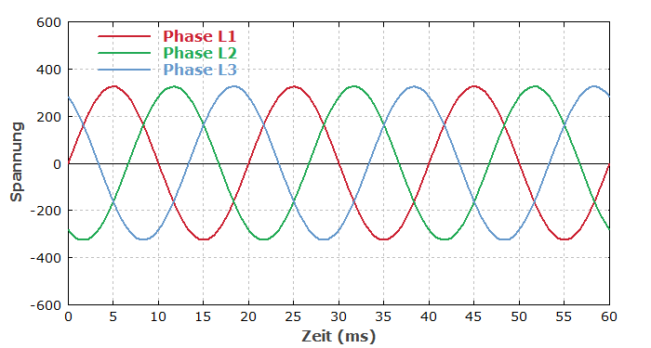

Abbildung , Hier ist der Spannungsverlauf des Dreiphasenwechselstroms veranschaulicht

**2.3.1.1 Gleichstromgenerator (Direct current generator)**

Ein Gleichstromgenerator erzeugt aus ________________ Energie __________________. Dieser so erhaltene Gleichstrom zeichnet sich dadurch aus, dass seine Spannung U, als auch seine Stromstärke I, keinen _____________________ vollführen.

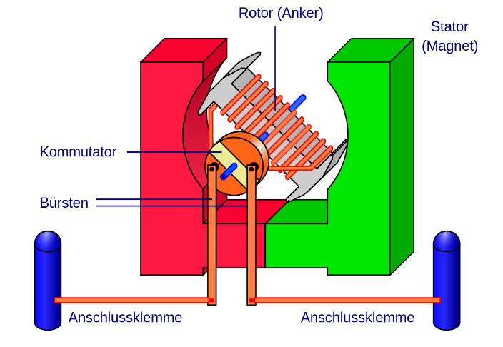

Abbildung , Aufbau eines Gleichstromgenerators

Der Gleichstromgenerator, siehe Abbildung 6, besteht aus einem _____________ (Magnet), einem _____________ (Anker, dieser besteht aus einem mit einem Draht umwickelten Eisenkern), zwei __________________________, zwei ___________________ (Verbinden Anschlussklemmen mit Generator) und einem ______________________. Der wesentliche Unterschied zwischen dem Gleichstrom- und Wechselgenerator ist, dass der Gleichstromgenerator einen sogenannten _____________________ besitzt. Dieser ermöglicht es, durch __________________ der stromdurchflossenen Spule (also durch Wechseln der Richtung der magnetischen Flussdichte B) die Drehbewegung fortzusetzen und einen Gleichstrom zu erhalten. Siehe Gif.

<https://de.wikipedia.org/wiki/Gleichstrommaschine#/media/Datei:Animation_einer_Gleichstrommaschine_(Variante).gif>

In diesem Gif wird das Umpolen der Spule veranschaulicht (der Spulenteil, welcher sich auf der oberen Bildschirmhälfte befindet, ist aufgrund der Umpolung immer rot). In Abbildung 7 sind Verschiedene Kennlinien von Gleichstrom dargestellt. Bei allen ist gleich, dass es zu keine Vorzeichenwechsel kommt.

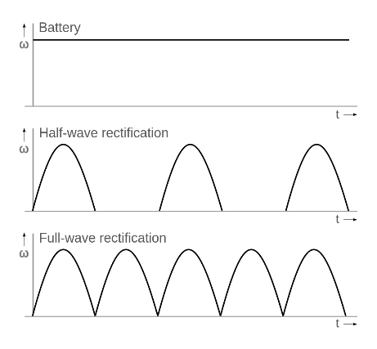

Abbildung , Spannungslinien (hier mit ω bezeichnet) verschiedener Spannungsquellen, ganz oben befindet sich eine Batterie, darunter nur der positive Anteil einer sinusförmigen Spannungsquelle, und in der dritten Reihe die Spannungskennlinie eines Gleichstromgenerators welcher einen Kommutator besitzt

**2.3.2 Elektronen der Spule (Electrons of the coil)**

Wieso führt jetzt überhaupt ein sich zeitlich veränderndes Magnetfeld zu einer _______________ einer Spannung? Dafür müssen wir uns an die ___________________ (siehe Formel) erinnern. Diese besagt, dass auf ein sich bewegendes geladenes Teilchen in einem Magnetfeld eine ____________ wirkt. Wenn wir die Elektronen in der Spule betrachten ruhen diese jedoch auf ihrer Position, also wieso geht es jetzt wieder um die Lorentzkraft?

|  |
| --- |
|  |

Wenn sich die Elektronen nicht vom Fleck bewegen folgt v=_____ m/s und daher auch F=______ N. Wenn wir jetzt den Magneten zur Spule bewegen wirkt auf die Elektronen eine Kraft, welche dazu führt, dass sich diese _____________ (siehe nächstes Video), wodurch sie sich lokal anreichern, und dadurch ein ________ und ein ___________ in der Spule entsteht. Aber warum? Gerade haben wir ja noch geschlussfolgert das v(Elektron in der Spule)=0 m/s beträgt. Wenn wir uns jedoch in das System des Magneten versetzen, bewegt sich die Spule in Richtung ________________, wodurch sich auch relativ betrachtet natürlich die Elektronen mit einer Geschwindigkeit von v in Richtung des Magneten bewegen (wenn man vor einem Zug steht fährt dieser mit v(Zug) an einem vorbei, wenn man im Zug ist fährt die Welt mit v(Zug) an einem vorbei), wodurch diese eine _____________________ erfahren.

<https://www.youtube.com/watch?v=CkYO5RMsZuo>

Auch wenn sich hier jetzt die Elektronen bewegen, sprich wirklich ein _____________________ fließt (der sogenannte ___________________), sprechen wir **trotzdem** von einer induzierten Spannung, da es zu erste eine Potentialdifferenz (in unserem Fall eine Spannung U) geben muss bevor ein __________ fließen kann! Aber wie zeigt man, dass sich die Elektronen in der Spule wirklich bewegen? Dazu ein Versuch. Für diesen wird benötigt:

* Schüssel mit Wasser
* Alufolie
* Magnet

Zuerst wird ein Stück der Alufolie abgerissen (circa A4) und 4x in der Mitte gefaltet. Anschließend wird es in die Schüssel mit Wasser gelegt. Nun werden mit dem Magneten über der Alufolie kreisende Bewegung vollzogen (die Spitze des Magneten sollte sich am Rand der Folie entlang bewegen, wobei darauf zu achten ist, dass es sich nach wie vor um eine möglichst kreisförmige Bewegung handelt).

Schreibe auf was du bei der Alufolie beobachten hast können:

|  |
| --- |
|  |

**2.3.3 Berechnung der Induktionsspannung Uind eines senkrecht zur magnetischen Flussdichte B bewegten Leiter im Vakuum (Calculation of the induction voltage Uind of a conductor moving perpendicular to the magnetic flux density B in a vacuum)**

Generell wissen wir mittlerweile, dass die magnetische Flussdichte B mit der _____________________ zusammenhängen muss. Ebenso wissen wir mittlerweile, dass wir für eine Induktion ein sich ___________________________ brauchen, sprich eine Bewegung, und einen Leiter welcher logischerweise immer eine Länge L haben muss. Also lautet der Zusammenhang:

|  |
| --- |
|  |

Berechne die Induktionsspannung Uind wenn sich ein Leiter mit einer Länge von 2 m in einem Magnetfeld mit einer magnetischen Flussdichte B von 3 Tesla, mit einer Geschwindigkeit von 5 m/s bewegt.

Berechne die Länge L eines Leiters, wenn dieser in einem magnetischen Feld mit einer magnetischen Feldstärke von 5 T und einer Geschwindigkeit von 3 m/s eine Induktionsspannung Uind von 5 V aufweisen soll.

**2.3.4 Lenz’sche Regel (Lenz's rule)**

In dem Experiment mit der Alufolie wurde veranschaulicht, dass ein sich veränderndes Magnetfeld zu einer ______________________ der Elektronen führt. Doch für eine Bewegung braucht es immer eine ________________. Nach dem 3. Newton Axiom (_____________________, aber in die entgegengesetzte Richtung, FA🡺B=-FB🡺A) muss es also eine zweite Kraft geben! Aber wo findet man diese? Die Antwort liefert die Lenz’sche Regel:

*Nach der Lenz’schen Regel wird durch eine Änderung des*[*magnetischen Flusses*](https://de.wikipedia.org/wiki/Magnetischer_Fluss)*durch eine Leiterschleife eine Spannung induziert, so dass der dadurch fließende Strom ein Magnetfeld erzeugt, welches der Änderung des magnetischen Flusses entgegenwirkt, ggf. verbunden mit mechanischen Kraftwirkungen (*[*Lorentzkraft*](https://de.wikipedia.org/wiki/Lorentzkraft)*).*

Dieser doch sehr komplizierte Satz bedeutet, dass wenn sich Elektronen aufgrund eines sich zeitlich ändernden Magnetfelds bewegen, diese Elektronen (da sie ja bewegte Ladungen sind) selbst ein _______________ erzeugen, welches jedoch der Änderung der magnetischen Flussdichte B entgegen gerichtet ist. Dadurch kommt es zu einer ______________________ der Magnetfelder und es entsteht eine _________________. Siehe Link und Abbildung 8.

<https://www.youtube.com/watch?v=vLaFqkIqGWQ>

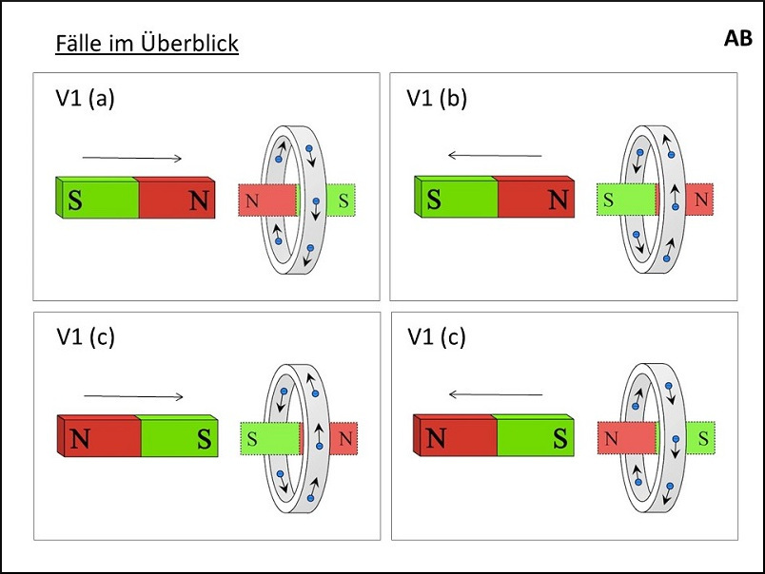

Abbildung , Lenz'sche Regel, Veranschaulichung des Videos, die blauen Punkte symbolisieren die Elektronen (leider ist in der Abbildung die Richtung des Wirbelstroms nicht korrekt, diese müsste genau gegengleich sein (Rechte-Hand-Regel)

In Abbildung 8 ist zu erkennen, dass die Richtung des ___________________ im Ring von der Relativbewegung des Magneten, sowie dem zum Ring gerichteten Pol abhängig ist.

**2.3.5 Wirbelströme (Eddy currents)**

Wie in Abbildung 8 ersichtlich bewegen sich die Elektronen, auf Grund der Lenz’schen Regel, auf einer __________________. Diese kreisförmige Bewegung der Elektronen wird als _____________ bezeichnet. Wirbelströme treten immer dann auf, wenn ein gut leitendes Metall einem sich ________________________ ausgesetzt wird. Wirbelströme und ihre Anwendungen haben ihren Weg auch in unseren Alltag gefunden. Beispielsweise der _________________________ (1.Video) oder die __________________ (2. Video) funktionieren auf diesem Prinzip.

<https://www.youtube.com/watch?v=8i2OVqWo9s0>

In dem Video ist ein Stück Metall ersichtlich, welches aufgrund der __________________ in dem Magnetfeld der Spule schwebt (das Magnetfeld der Spule induziert im Metall einen Wirbelstrom, dessen Magnetfeld dem der Spule entgegen wirkt). Da aufgrund der Lenz’schen Regel in diesem Material ein ___________________ induziert wird kommt es zu einer Bewegung der Elektronen, (wodurch das zuvor erwähnte Magnetfeld entsteht) welche zu einer Erwärmung des Materials führt (Joul’sche Wärme).

<https://www.youtube.com/watch?v=KmNMuhW3Bq0>

Bei diesem Video führt das sich zeitlich ändernde Magnetfeld innerhalb des Metallrohrs (ein Magnet fällt hinein) zu einem ____________________ innerhalb des Rohres. Das ________________ dieses Wirbelstroms ist, nach der Lenz‘schen Regel, dem Magnetfeld des Magneten ______________________. Dadurch wird dieser gebremst.

**2.3.6 Transport von elektrischer Energie**

Nachdem nun geklärt ist, mit welchen apparativen und physikalischen Grundlagen man elektrische Energie erhalten kann, stellt sich die Frage, wie diese denn transportiert werden soll? Vermutlich hat jeder in seinem Leben schon einmal etwas von ______________________ gehört und weiß, dass diese mit dem Stromtransport in Verbindung stehen, aber wieso werden eigentlich Hochspannungs- und nicht _______________________ verwendet? Grundsätzlich werden bei einer gleichbleibenden elektrischen Leistung ___________ die Übertragungsverluste umso geringer, je höher die Spannung und desto geringer der Stromfluss ist. Dies rührt daher, dass für den Verlust primär der _____________________ im Kabel verantwortlich ist. Da sich im Kabel bei höheren Stromstärken mehr ________________ befinden müssen, müssen ____________ Kabel verwendet werden, was dazu führt, dass diese _____________ sind, und daher konstruktionstechnisch komplexer zu verbauen. Daher werden Hochspannungsleitungen statt Hochstromleitungen, diese können eine Spannung U von 10 kV bis 1 MV aufweisen, verbaut.

**2.3.7 Transformator**

Elektrische Energie kann und wird also via Hochspannungsleitungen transportiert. Aber wie ist es möglich, dass wir uns scheinbar frei aussuchen können ob wir in unserer Leitung Hochspannung oder Hochstrom wollen? Diese Auswahl kann uns beispielsweise ein so simples Bauteil wie ein Transformator ermöglichen. Bevor wir im kommenden genauer den Transformator thematisieren wollen, ist noch einmal hervorzuheben, dass die elektrische Leistung P aus dem Produkt aus _________________ und _____________ definiert ist ____________, und der Zusammenhang aus Stromstärke I und Spannung U über das _________________ gegeben ist. Aber jetzt wird es Zeit uns den Transformator einmal anzusehen. In Abbildung 9 sind einige Transformatoren zu erkennen, welche zu einem Umspannwerk gehören.

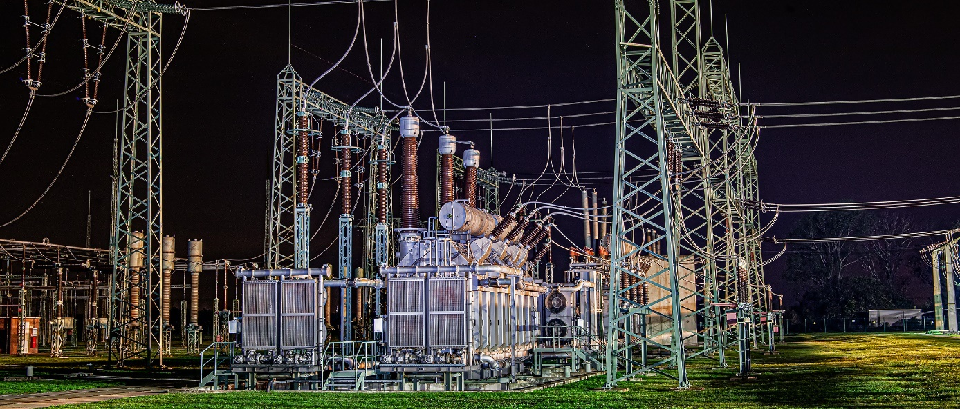

Abbildung 9, In der Mitte des Umspannwerks sind Transformatoren, welche auf dem Boden stehen, zu erkennen

Aber warum werden Umspannwerke überhaupt benötigt? Diese ermöglichen es, beispielsweise mit einem Transformator, eine Spannung von beispielsweise _________, wie sie in der Hochspannungsleitung vorkommen kann, auf __________ (Haushalt) umzuspannen. Aber jetzt wird es Zeit uns den Aufbau eines Transformators anzusehen. In Abbildung 10 ist der schematische Aufbau eines Transformators und in Abbildung 11 ein realer Transformator, für beispielsweise Schulversuche, dargestellt.

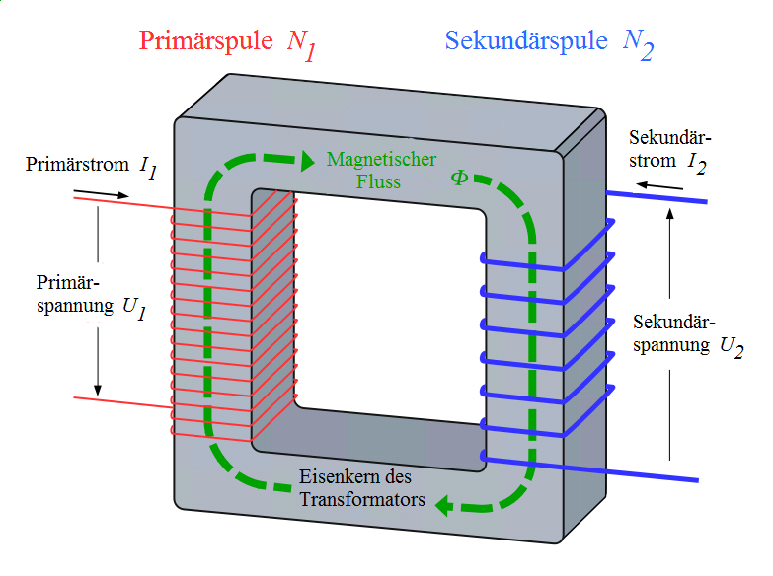

Abbildung 10, Schematischer Aufbau eines Transformators

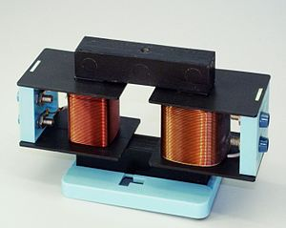

Abbildung 11, Typischer Transformator für Versuche

In Abbildung 10 ist zu erkennen, dass ein Transformator aus einer **__________________**, einer ___________________und einem ____________ aufgebaut ist. In Abbildung 11 sind die Primär- und Sekundärspule (linke Spule und rechte Spule) sowie der Eisenkern, welcher sich nicht nur in den Spulen, sondern auch darauf und darunter (schwarze Quader) befindet, zu erkennen. Wie in Abbildung 10 ebenfalls ersichtlich ist, gibt es bei der Primärspule N1 einen ___________________ und eine ___________________. Diese beiden Größen werden mit Hilfe der Sekundärspule N2 zum ______________________ und der ____________________ transformiert. Also jene Spule, welche die zu transformierenden Größen (I1 und U1) aufweist wird ____________________ genannt. Die Spule, welche die transformierten Größen aufweist, wird als ______________________ bezeichnet. Aber wie funktioniert jetzt der Transformator? Bevor diese Frage ergründet werden kann ist hervorzuheben, dass ein Transformator ebenfalls auf dem Prinzip der elektromagnetischen Induktion beruht, und daher nur _____________________ transformieren kann. Grundsätzlich hängt die Transformation lediglich vom Verhältnis der Anzahl der _________________ der Primär- und Sekundärspule ab. Wenn eine Wechselspannung anliegt, erzeugt die stromdurchflossene Primärspule ein sich zeitlich änderndes ___________________ um sich. Dieses sich zeitlich ändernde Magnetfeld induziert in der Sekundärspule eine _________________, (hier kommt der Eisenkern ins Spiel, wegen diesem kommt es zu weniger Energieverlusten im magnetischen Feld, und damit in der Sekundärspule, da er die magnetische Flussdichte so zu sagen in seinem Inneren bündelt, siehe Abbildung 10) welche sich von der Primärspule in Abhängigkeit der Verhältnisse der __________________ unterscheidet. Dieser Zusammenhang ist in der folgenden Formel gegeben.

|  |
| --- |
|  |

Hier wird veranschaulicht, dass die Quotienten der Primärspannung U1 und der Sekundärspannung U2 direkt proportional zum Quotienten der Anzahl der Windungen der Primärspule N1 und der Sekundärspule N2 sind. Hingegen ist der Quotient der Primärstromstärke I1 und der Sekundärstromstärke I2 indirekt proportional zum Quotienten der Anzahl der Windungen N der Primärspule N1 und der Sekundärspule N2. In diesem Video ist die Aussage dieser Formel veranschaulicht im Rahmen eines Experiments.

<https://www.youtube.com/watch?v=wYzAeJag7eo>

In diesem Video ist erkennbar, dass die Sekundärspannung U2 und die Sekundärstromstärke I2 nur vom Verhältnis der __________________________ abhängen. Aufgrund von Verlusten werden keine genauen Vielfachen der Primärspannung U1 und der Primärspannung I1 erreicht. In Realität kann der Wirkungsgrad eines Transformators jedoch 99% betragen. Ebenfalls ist erkennbar, dass ein sich änderndes ___________________ benötigt wird, da bei der Gleichspannung die Lampe nur beim Ein- und Ausstecken aufleuchtet, beim Anlegen einer Wechselspannung jedoch durchgehend leuchtet. Nun wird es Zeit für ein Beispiel:

a, Berechne die Anzahl an Windungen einer Sekundärspule, wenn Spannung von 10 kV auf 230 V transformiert werden soll. Die Windungsanzahl der Primärspule beträgt 1000 Windungen.

b, Berechne ebenfalls die Stromstärken I1 und I2 wenn das System eine Leistung P von 5 kW aufweisen soll.

C, Beschreibe in eigenen Worten, wie sich die Stromstärke bei einer Transformation der Spannung ändern muss:

In Realität findet dieser Zusammenhang beispielsweise in Induktionsöfen in großtechnischen Anlagen, zum Schmelzen von Metallen, Anwendung. Im nachfolgenden Video wird dies in einem Modellversuch gezeigt.

<https://www.youtube.com/watch?v=LM9EQwvsijg>

Aber es gibt auch eine Vielzahl von Transformatoren welche jeder zu Hause hat. In Abbildung 12 ist so einer gezeigt.

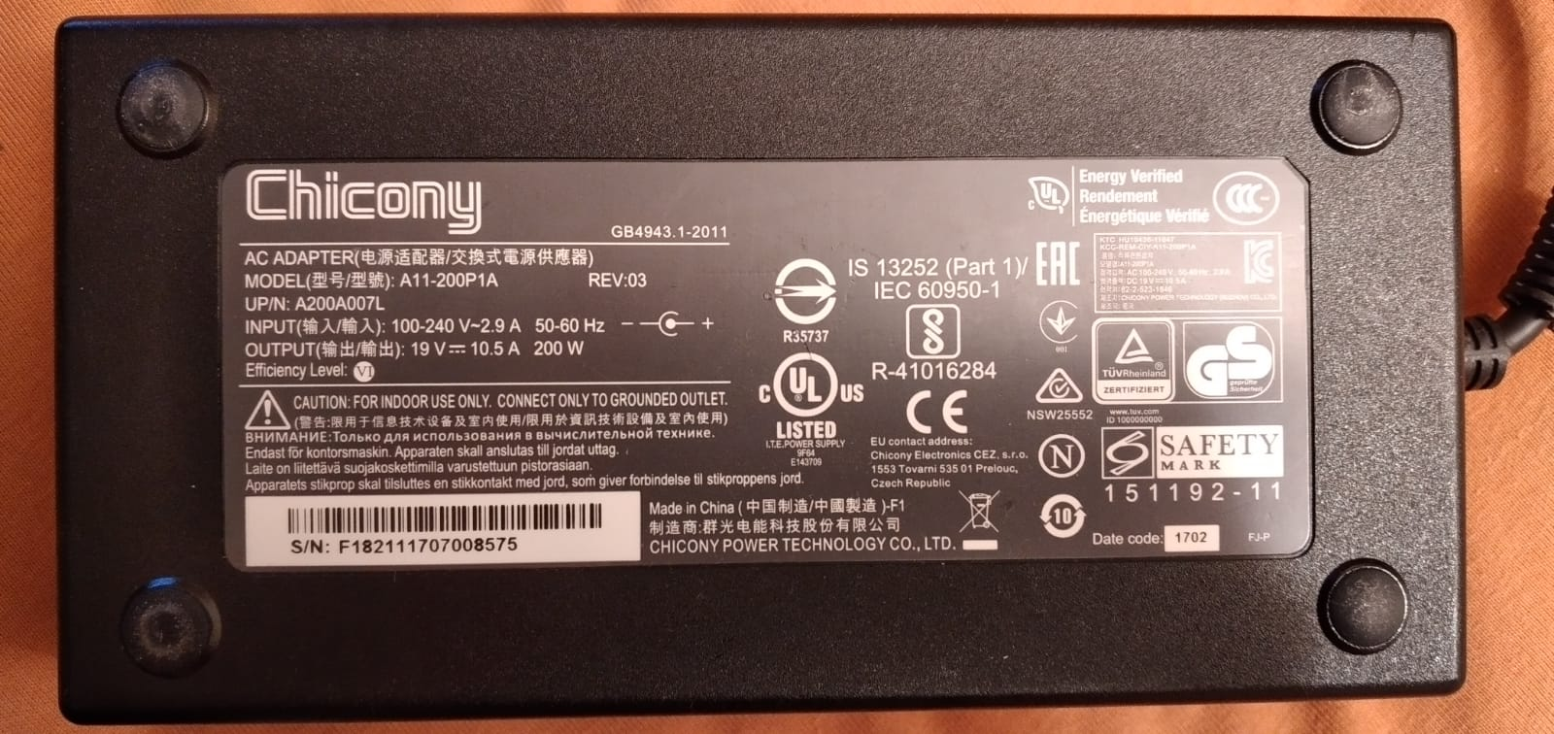

Abbildung 12, Netzteil eines Ladegeräts. Für den unterschiedlichen Input und Output ist ein Transformator verantwortlich

Immer wenn Elektrogeräte ein Netzteil besitzen handelt es sich dabei um einen __________________, welcher die Spannung auf eine, für die Komponenten des Geräts, nutzbare Größe transformiert. Natürlich sind auch noch andere Bauteile verbaut aber diese wollen wir hier vernachlässigen. Im nächsten Schritt werden wir uns überlegen, wie denn ein Transformator beispielsweise dimensioniert werden könnte, um den richtigen Output zu liefern. Dafür nähern wir, dass der Input genau 240 V beträgt, und der Output nicht in form einer Gleichspannung (Strich mit drei Punkten zwischen Spannung und Stromstärke) sondern als Wechselspannung (Welle zwischen Spannung und Stromstärke) erhalten wird.

**2.3.8 Telekommunikation**

In diesem Kapitel wird es um die Telekommunikation gehen, aber was ist eigentlich Telekommunikation? Als Telekommunikation wird heute meist ______________________ unter Verwendung von Elektrotechnik, Elektronik, Funktechnik und anderen neuzeitlichen Übertragungstechnologien verstanden. Das bedeutet, dass selbstverständlich auch das Internet zu diesem Thema gehört, und wir in diesem Kapitel dementsprechend ergründen werden wie man Internet ,,macht‘‘, beziehungsweise wie man es ,,verschickt‘‘. Aber wieso geht es auf einmal um Telekommunikation und wie hängt diese mit der elektromagnetischen Induktion zusammen? Grundsätzlich braucht jede Form der modernen Datenübermittlung einen ______________ und einen _________________. Wenn es sich dabei um eine drahtlose Datenübermittlung handeln soll, braucht man einen Sendeantenne zum ___________ und eine Empfangsantenne zum _________________ der Signale. In Abbildung 13 ist eine Sendeantenne dargestellt.

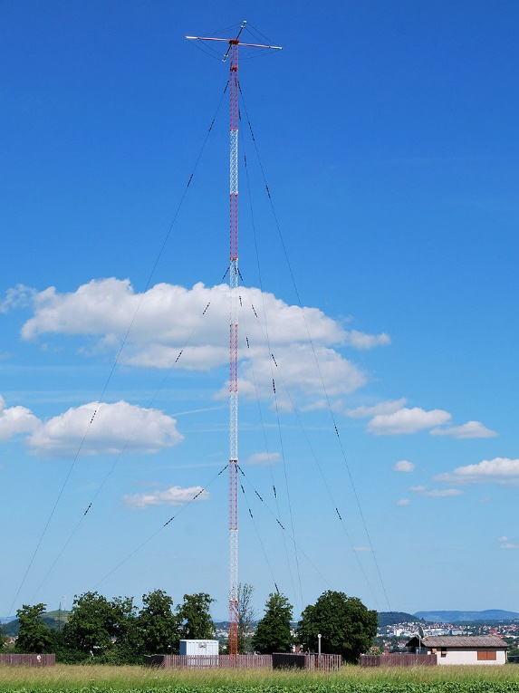

Abbildung 13, Sendeantenne als Beispiel der drahtlosen Telekommunikation

Aber was ist jetzt diese drahtlose Datenübertragung eigentlich? Grundsätzlich wird jede Form der Datenübertragung via ______________ transportiert. Das menschliche Auge ist in der Lage, Licht mit einer Wellenlänge von etwa _______________ zu erkennen. Aber das Spektrum des Lichts ist noch viel größer und kann genutzt werden. Jede Sendeantenne ist grundsätzlich nichts anderes als eine _________________, welche in einem Wellenlängenbereich leuchtet, welchen das menschliche Auge bloß nicht ____________________ kann. Beispielsweise eine __________________ hat eine Wellenlänge von 1 km. Das bedeutet, dass falls wir diesen Teil des Spektrums mit unserem Auge detektieren könnten, ein Radiosender wie eine riesige _______________ aussehen würde, welche in alle Richtungen leuchtet, also Licht ausstrahlt. Ein Modem beispielsweise versendet Licht mit einer Wellenlänge von etwa 1 - 10 cm. Das heißt ein Modem ist auch nichts anderes als eine Lampe, welche _______________ mit einer für das Auge nicht detektierbaren Wellenlänge aussendet. In Abbildung 14 werden die unterschiedlichen Anwendungszwecke des Lichts dargestellt.

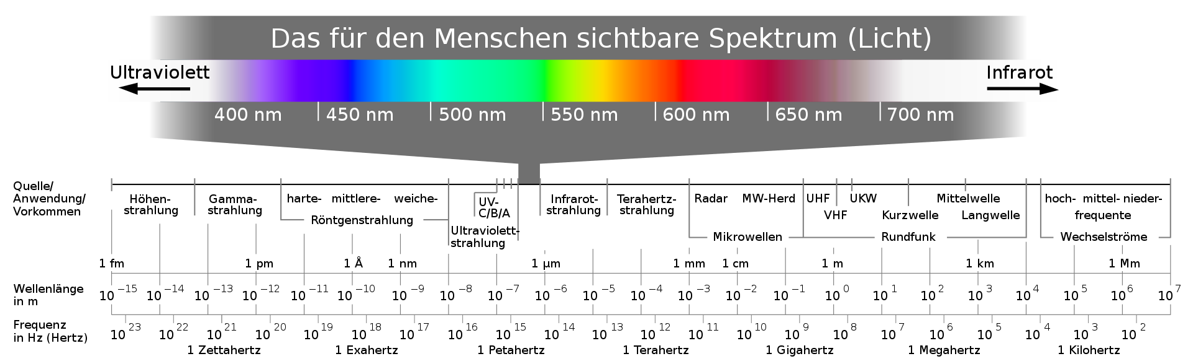

Abbildung 14, Elektromagnetisches Spektrum

Aber bevor wir besprechen können wieso der Sender und die Antenne das Herzstück der drahtlosen Datenübertragung darstellt, müssen erst ein paar Grundlagen besprochen werden.

**2.3.8.1 Induktivität L einer Spule**

Die Spule als Bauteil haben wir bereits kennen gelernt, aber was ist eine Induktivität L? Es wurde bereits besprochen, dass ein stromdurchflossener Leiter ein _________________ erzeugt. Ebenfalls wurde besprochen, dass ein sich zeitlich änderndes Magnetfeld eine ________________ induzieren kann, welche von der Änderungsrate der _________________________ abhängig ist. Und im letzten Kapitel, dem Transformator, haben wir gesehen, dass ein sich zeitlich änderndes Magnetfeld einer Spule (das Magnetfeld ändert sich zeitlich, da sich die Spannung zeitlich ändert, da es sich um eine _____________________ handelt) auch in einer zweiten Spule eine _________________ induzieren kann. Aber noch wurde nicht besprochen, ob nicht eine Spule auch innerhalb der eigenen Windungen eine Spannung induzieren kann. Dieser Fall tritt selbstverständlich auch auf, und hier kommt die Induktivität L ins Spiel. Diese sogenannte Induktivität L gibt den Zusammenhang zwischen der zeitlichen Änderung der _______________ und der induzierten __________________ in der Spule an. Die selbstinduzierte Spannung Uind ist jedoch der ursprünglich angelegten Spannung stets ___________________. Siehe Formel.

|  |
| --- |
|  |

Aber was genau ist jetzt ein H? Henry H ist die SI-Einheit der __________________ und ist für jede Leiterspule spezifisch. Eine Induktivität L von 1 H liegt vor, wenn bei gleichförmiger Stromänderung (zb Wechselstrom) von 1 Ampere pro Sekunde eine Selbstinduktionsspannung von 1 Volt entlang eines Leiters entsteht. Das bedeutet, dass Spulen mit einer größeren Induktivität L eine größere ____________________ aufweisen.

**2.3.8.2 Spule als Energiespeicher**

Falls einer Spule Energie, beispielsweise als elektrischer Strom, zugeführt wird, bildet sich bekanntlich ein ______________________. Da für das Ausbilden dieses Magnetfelds Energie zugeführt werden hat müssen, stellt sich die Frage ob diese Energie nicht in der Spule auch _________________ werden kann? Natürlich ist das möglich! Wir erinnern uns an den Kondensator. Diesem wurde Energie zugeführt, wodurch dieser ein ________________________ zwischen den Platten aufgebaut hat (der Kondensator ist geladen). Dieses elektrische Feld zwischen den Platten ist quasi die gespeicherte Energie. Beim Entladevorgang des Kondensators nimmt das elektrische Feld E zwischen den Platten ab, bis dieses eine Feldstärke von ________ aufweist, dann sprechen wir von einem entladenen Kondensator. Bei der Spule ist es nicht anders. Wenn durch die Spule ein Strom fließt baut dieser ein _______________________________ auf. Sobald kein Strom mehr fließt, baut sich das magnetische Feld B ___, und gibt die in diesem Feld gespeicherte Energie wieder frei (exponentieller Abfall). Wie viel Energie E in einer Spule gespeichert werden kann hängt von der Induktivität L der Spule, sowie des Stromstärke I ab. Siehe Formel.

|  |
| --- |
|  |

Berechne welche Induktivität eine Spule aufweisen muss, um eine Energie von 80 J bei einem Strom von 10 A aufzuweisen.

**2.3.8.3 LC-Schwingkreis**

Da wir wissen, dass wir sowohl in einem _________________, als auch einer ______________ Energie speichern können, stellt sich die Frage was passiert wenn wir diese beiden Systeme koppeln. Wenn das passiert erhalten wir das Herzstück eines jeden Geräts, welches für die drahtlose Datenübermittlung verwendet werden kann (also beispielsweise ein Handy könnte ohne diesen Bauteil keine Information übermitteln), nämlich den sogenannten LC-Schwingkreis.

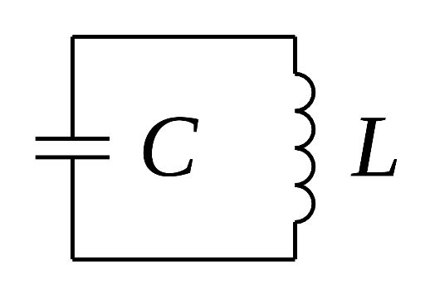

Abbildung 15, Ein Schwingkreis als Schaltzeichen, C bedeutet Kondensator, L Spule

Der LC-Schwingkreis besteht aus einem Kondensator und einer Spule welche in einem Kreis geschalten sind. Aber was hat dieser mit Handys gemeinsam? Beginnen wir beim ersten Schritt. Erst muss der Kondensator _______________ werden. Wenn dieser geladen ist, steckt in seinem elektrischen Feld ____________. Wenn nun die Schaltung wie in Abbildung 15 mit einem geladenen Kondensator gebaut wird, beginnt sich der Kondensator C zu ________________. Dadurch fließt durch die ____________ ein Strom, welcher ein ___________________ aufbaut. Wenn der Kondensator entladen ist, bricht das magnetische Feld zusammen, und kann dadurch eine Spannung in der _________________ induzieren. Diese induzierte Spannung U führt dazu, dass der Kondensator erneut ____________ wird, jedoch sich sein _____________ und _______________ tauschen. Diese Wechsel zwischen magnetischer und elektrischer Energie führen dazu, dass das System oszilliert. Siehe Abbildung 16.

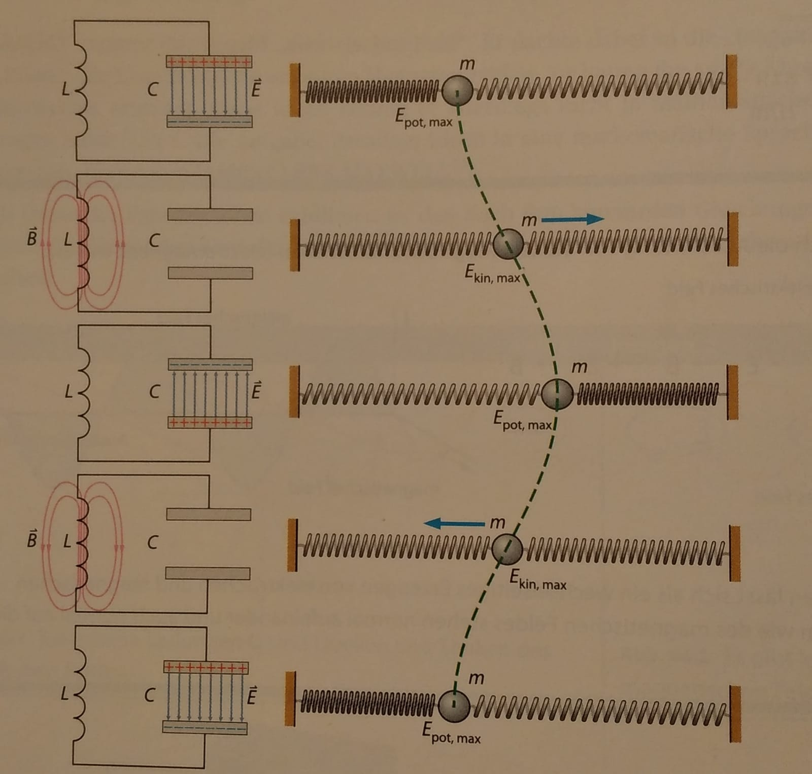

Abbildung 16, Oszillation des Schwingkreises mit einem Federpendel veranschaulicht

Aber was hat dieses simple oszillierende System, welches Energie abwechselnd in ______________ und _______________ Energie umwandelt mit drahtloser Telekommunikation gemeinsam? Dafür müssen wir das Werk eines wahren Genies etwas genauer betrachten.

**2.3.8.4 Maxwell-Gleichungen**

*Und Gott sprach es werde Licht.*

Ich denke dieser Satz beschreibt ziemlich gut wofür die Maxwell-Gleichungen benötigt werden. Diese beschreiben uns nämlich was Licht eigentlich ist (im **________________**) und wie sich dieses im Raum **________________**. Die Maxwell-Gleichungen sind also die **______________________** der elektromagnetischen Strahlung. Aber wieso sprechen wir jetzt über Licht wo wir gerade noch bei elektrischen und magnetischen Feldern waren? Ich denke eine simple Formel beschreibt diesen Zusammenhang am besten.

|  |
| --- |
|  |

Aus dieser wird erkannt, dass das Produkt der _____________________ im Vakuum ε0, der _____________________ und dem Quadrat der ____________________ genau 1 ergibt. Insofern müssen diese Größen miteinander verbunden sein. Aber nun zu den Maxwellgleichungen.

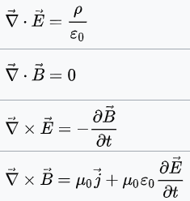

Der gesamte Stoff, welcher ab dem Kapitel 2 behandelt wurde, lässt sich in diesen vier Formeln ausdrücken! Die beiden ersten Gleichungen beschreiben _________________ Phänomene (keine Zeitableitungen), die beiden zweiten __________________ Phänomene (Zeitableitung). Dazu etwas genauer. Die erste Gleichung sagt aus, dass das elektrische Feld Quellen und Senken besitzt (zb. Feldlinien gehen von _______________ zum ____________________). Die zweite sagt aus, dass das magnetische Feld __________ Quellen und Senken besitzt (magnetische Feldlinien sind in sich _________________________). Die dritte Gleichung sagt aus, dass ein sich _____________ änderndes Magnetfeld B zu einem elektrischen __________________ (ringförmig _________________ Feldlinien) führt, und die vierte Gleichung gibt Aussage darüber, dass ein ____________ (µj) und ein sich zeitlich _______________ elektrisches Feld E zu einem magnetischen _________________ führen (ringförmig ____________________ Feldlinien). In Abbildung 17 werden die vier Gleichungen noch einmal graphisch veranschaulicht.

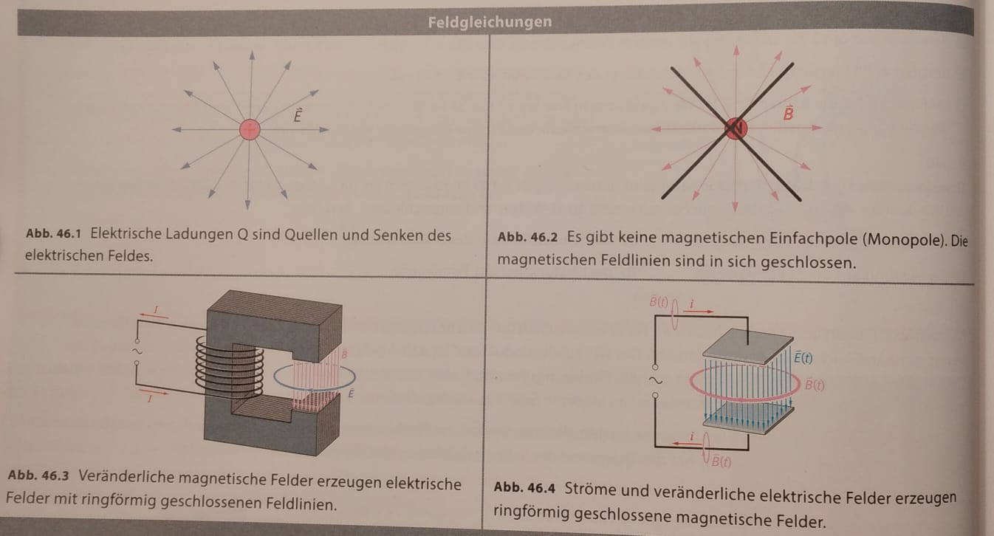

Abbildung 17, Maxwell-Gleichungen veranschaulicht, beachte dass alle hier vorkommenden Stromkreise Wechselstromkreise sind

Aber was haben diese vier Gleichungen jetzt mit Licht gemeinsam? Dafür müssen wir uns Licht im Wellenmodell etwas genauer ansehen.

**2.3.8.5 Elektromagnetische Wellen**

Licht besteht aus elektromagnetischen Wellen. Diese EM-Wellen besitzen ein ___________________ und ein _______________________, welche 90° zu einander stehen und keine Phasenverschiebung aufweist. Siehe Abbildung 18.

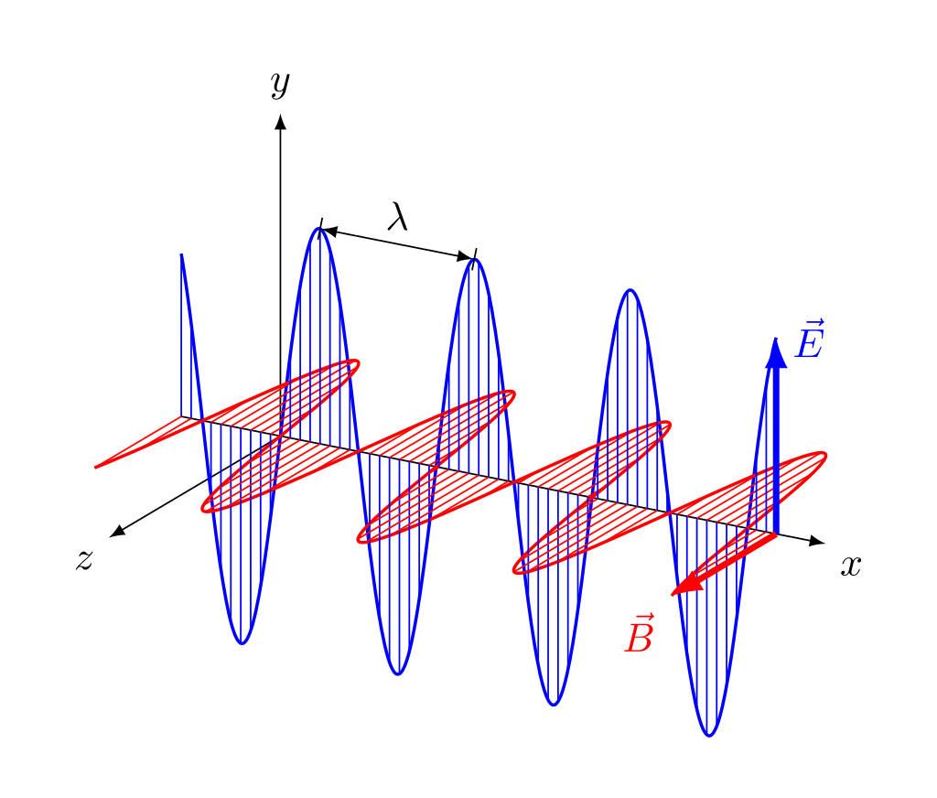

Abbildung 18, Licht als EM-Welle

So eine Welle lässt sich jetzt mit Hilfe eines Schwingkreises erzeugen, da dieser ja ________________ in _________________ Energie umwandeln kann. Aber wieso tritt jetzt keine Phasenverschiebung zwischen E und B Feld auf? Dafür müssen wir uns den Schwingkreis noch etwas genauer ansehen. In Realität ist dieser nämlich aufgebogen. Siehe Link.

<https://de.wikipedia.org/wiki/Antenne#/media/Datei:Dipolentstehung.gif>

In diesem Link wird veranschaulicht, wie aus einem Schwingkreis eine Antenne wird. Dieser Sachverhalt ist auch in Abbildung 19 - 21 dargestellt. In Abbildung 22 ist eine reale Autoantenne dargstellt.

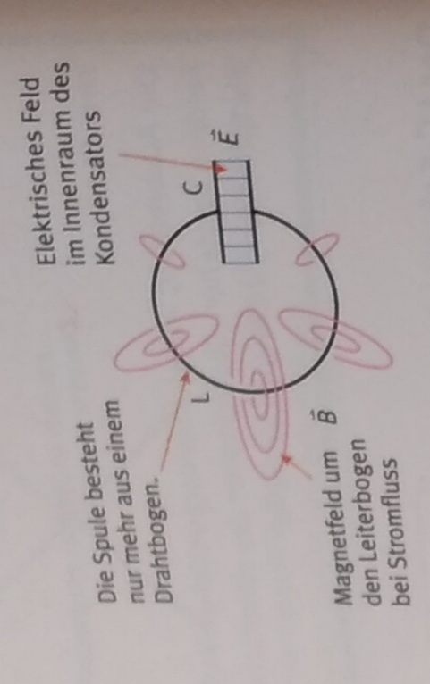

Abbildung 19, Spule wird zu Draht wird aufgebogen

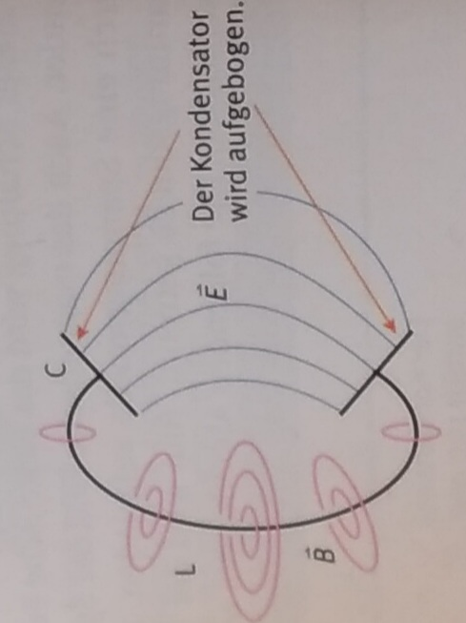

Abbildung 20, Kondensator wird aufgebogen

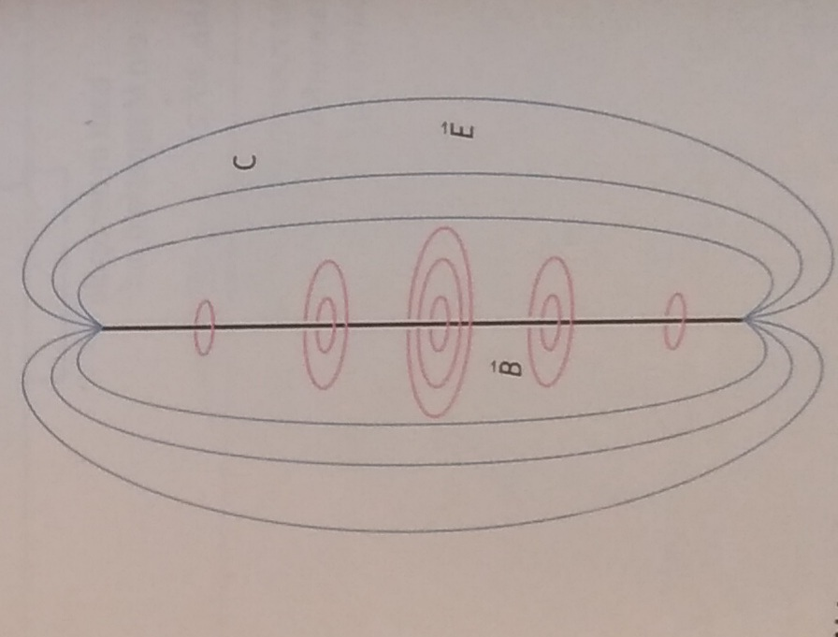

Abbildung 21, Eine Dipolantenne entsteht

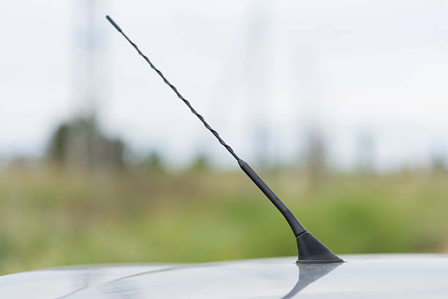

Abbildung 22, Antenne eines Autos

Wenn wir Abbildung 21 betrachten ist erkennbar, dass eine Antenne nichts weiter ist als ein _________, welcher mit einer _______________________ versorgt wird. In diesem Fall ein sogenannter ___________. Wenn sich in diesem Leiter nun Elektronen auf und ab bewegen muss eine _______________________ angelegt sein. Aufgrund der angelegten Wechselspannung, und dem damit entstandenem _____________________, erzeugen diese bei jeder Oszillation ein ______________________ (stromdurchflossener Leiter), welches sich dann gemeinsam mit dem elektrischen Feld durch den Raum ______________! Genau so erhalten wir eine Antenne, welche EM-Wellen durch den Raum schicken kann. Im folgenden Link ist dieser Sachverhalt dargestellt.

https://de.wikipedia.org/wiki/Antenne#/media/Datei:Dipole_xmting_antenna_animation_4_408x318x150ms.gif

Also für die drahtlose Kommunikation benötigen wir eine _______________, an welcher eine ______________________ angelegt ist. Die Frequenz der Wechselspannung gibt an welche Frequenz das emittierte __________, also die EM-Welle, hat. Wenn sich die EM-Welle nun durch den Raum bewegt und auf eine zweite Antenne trifft, beginnen die Elektronen in der Antenne mit der __________________ der EM-Wellen auf und ab zu schwingen. Diese oszillierende Bewegung lässt sich in Form einer Wechselspannung detektieren und auswerten. Das ist das gesamte Geheimnis der modernen drahtlosen Telekom